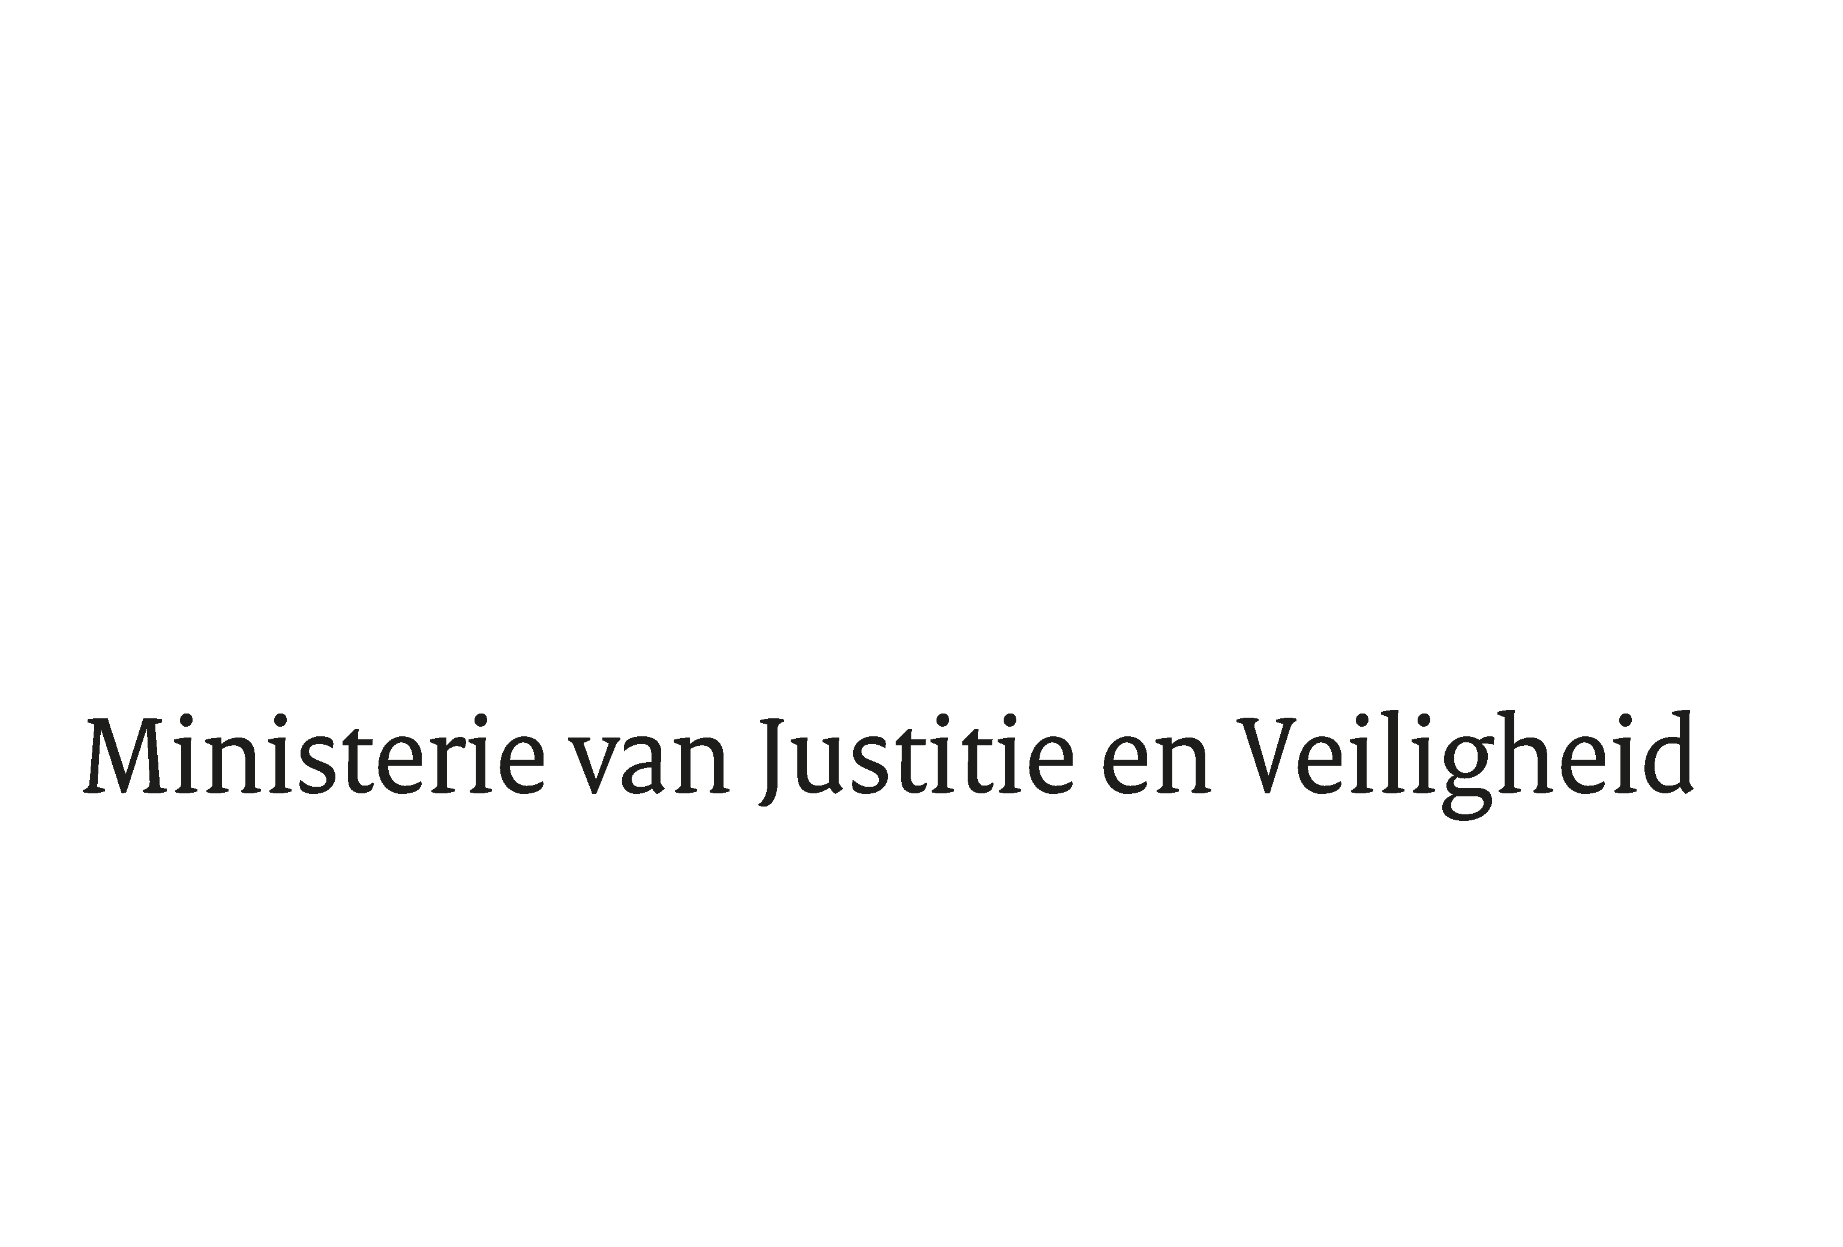

> Retouradres Postbus 20301 2500 EH Den Haag
Aan de Voorzitter van de Tweede Kamer
der Staten-Generaal
Postbus 20018
2500 EA DEN HAAG

Datum | 21 juni 2022
Onderwerp | Verzoek om spoedige behandeling uitvoeringswet TOI-verordening
Directie Wetgeving en Juridische Zaken
Sector Staats- en Bestuursrecht

Turfmarkt 147
2511 DP Den Haag
Postbus 20301
2500 EH Den Haag
www.rijksoverheid.nl/jenv

Projectnaam
Uitvoeringswet verordening terroristische online-inhoud

Ons kenmerk
4031524

Bij beantwoording de datum en ons kenmerk vermelden. Wilt u slechts één zaak in uw brief behandelen.

Hierbij bied ik u, mede namens de Minister van Binnenlandse Zaken en Koninkrijkrelaties, het wetsvoorstel Uitvoeringswet verordening Terroristische Online-inhoud met bijbehorende memorie van toelichting aan.

Uw Kamer heeft eerder, waaronder tijdens het commissiedebat van 26 januari jongstleden, geïnformeerd naar de voortgang van het wetgevingsproces en de autoriteit. De TOI-verordening is met ingang van 7 juni 2022 van toepassing geworden. Er wordt hard gewerkt aan de uitvoering van de TOI-verordening in Nederland. De verordening is van groot belang om terroristische online-inhoud zo snel mogelijk off line te doen halen. Hoewel dit van groot belang is kost een zorgvuldig wetgevingsproces tijd.

Dat de verordening reeds van toepassing is terwijl de uitvoeringswet nog niet gereed is, komt mede doordat de implementatietermijn van één jaar kort was. Nederland heeft tijdens de onderhandelingen aangegeven dat een implementatietermijn van 24 maanden realistischer was. Nederland is niet het enige land dat niet tijdig met de uitvoering van de verordening kan beginnen.

Het voorgaande neemt echter niet weg dat ik al het mogelijke zal doen om een spoedige voortgang van de parlementaire behandeling te bevorderen zodat de uitvoeringsregelgeving alsnog zo snel mogelijk gereed is en terroristische online-inhoud zo snel mogelijk offline zal worden gehaald. Ik heb de Europese Commissie hierover per brief van 9 juni 2022 geïnformeerd.

Ik zou u, mede gelet op het belang dat zowel uw Kamer als ik hechten aan een spoedige inwerkingtreding van de uitvoeringswet, willen verzoeken dit voorstel zo snel als mogelijk te behandelen.

De Minister van Justitie en Veiligheid,

D. Yeşilgöz-Zegerius

